**Ejercicios CSS Bootstrap - Hoja 5.1**

1. Clase “.container”.
   1. Se parte de una plantilla básica de Bootstrap:

<!DOCTYPE html>

<html lang="es">

<head>

<meta name="viewport" content="width=device-width, initial-scale=1.0, charset=utf-8" />

<title>Ejercicio</title>

<link href=https://cdn.jsdelivr.net/npm/bootstrap@5.2.3/dist/css/bootstrap.min.css" rel="stylesheet" integrity="sha384-rbsA2VBKQhggwzxH7pPCaAqO46MgnOM80zW1RWuH61DGLwZJEdK2Kadq2F9CUG65" crossorigin="anonymous" />

<link rel="stylesheet" type="text/css" href="css/main.css" />

</head>

<body>

<script src="https://cdn.jsdelivr.net/npm/bootstrap@5.2.3/dist/js/bootstrap.bundle.min.js" integrity="sha384-kenU1KFdBIe4zVF0s0G1M5b4hcpxyD9F7jL+jjXkk+Q2h455rYXK/7HAuoJl+0I4" crossorigin="anonymous"></script>

<script type="text/javascript" src="js/main.js"></script>

</body>

</html>

* 1. Se crea el elemento “CONTAINER” (proporciona un contenedor de ancho fijo sensible):

<body>

**<div class="container"></div>**

<script src="https://cdn.jsdelivr.net/npm/bootstrap@5.2.3/dist/js/bootstrap.bundle.min.js" integrity="sha384-kenU1KFdBIe4zVF0s0G1M5b4hcpxyD9F7jL+jjXkk+Q2h455rYXK/7HAuoJl+0I4" crossorigin="anonymous"></script>

<script type="text/javascript" src="js/main.js"></script>

</body>

* 1. Se hace que Bootstrap cree columnas de igual ancho:

<body>

<div class="container"></div>

**<div class="row">**

**<div class="celda col">CELDA 1</div>**

**<div class="celda col">CELDA 2</div>**

**</div>**

<script src="https://cdn.jsdelivr.net/npm/bootstrap@5.2.3/dist/js/bootstrap.bundle.min.js" integrity="sha384-kenU1KFdBIe4zVF0s0G1M5b4hcpxyD9F7jL+jjXkk+Q2h455rYXK/7HAuoJl+0I4" crossorigin="anonymous"></script>

<script type="text/javascript" src="js/main.js"></script>

<script type="text/javascript" src="js/main.js"></script>

</body>

* 1. Se crea la hoja de estilo CSS en el archivo “main.css”:

.container {

border: 5px solid red;

}

.celda {

border: 5px solid blue;

}

* 1. Comprueba los “breakpoints” del elemento “container” agrandando la pantalla (ver vídeo 2):

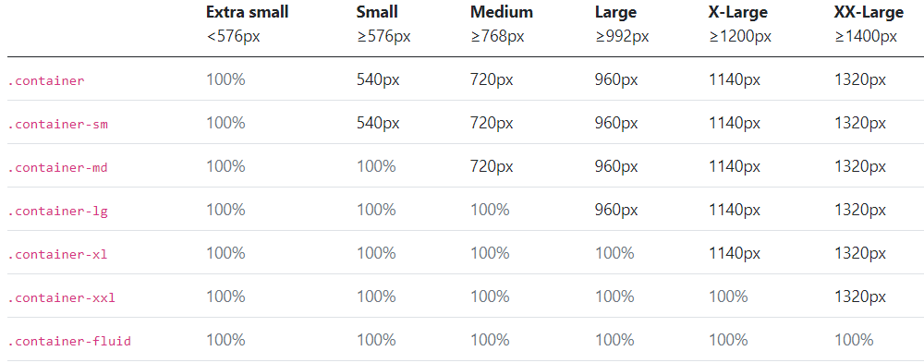

Container xs: Ancho es menor a 576px: Dispositivo Extra small (xs). Container abarca todo el ancho de la ventana gráfica.

Container sm: Ancho igual a 576px: Dispositivo Small (xs). Container abarca 540px.

Container md: Ancho igual a 768px: Dispositivo Medium (md). Container abarca 720px.

Container lg: Ancho igual a 992px: Dispositivo Large (lg). Container abarca 960px.

Container xl: Ancho igual a 1200px: Dispositivo Extra large (xl). Container abarca 1140px.

Container xxl: Ancho igual a 1400px: Dispositivo Extra extra large (xxl). Container abarca 1320px.

1. Clase “.container-fluid”.
   1. Se crea el elemento “CONTAINER-FLUID” (proporciona un contenedor de ancho completo, que abarca todo el ancho de la ventana gráfica):

<body>

**<div class="container-fluid"></div>**

<div class="row">

<div class="celda col">CELDA 1</div>

<div class="celda col">CELDA 2</div>

</div>

<script src="https://cdn.jsdelivr.net/npm/bootstrap@5.0.0-beta1/dist/js/bootstrap.bundle.min.js" integrity="sha384-ygbV9kiqUc6oa4msXn9868pTtWMgiQaeYH7/t7LECLbyPA2x65Kgf80OJFdroafW" crossorigin="anonymous"></script>

<script type="text/javascript" src="js/main.js"></script>

</body>

* 1. Se crea la hoja de estilo CSS en el archivo “main.css”:

**.container-fluid** {

border: 5px solid red;

}

.celda {

border: 5px solid blue;

}

NOTA: Solo se puede usar lo visto hasta ahora en el módulo. Debe haber un archivo “html” por cada ejercicio.